
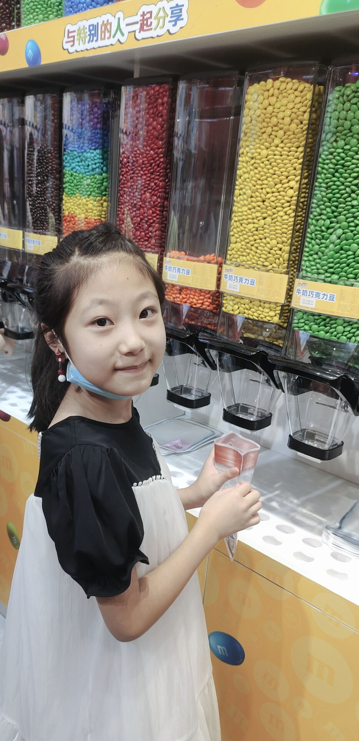
暑期和乐娃之星

大家好，我是五（8）班的陈梦涵。我是个热情开朗、团结同学、热爱学习的小朋友。这个暑假，我积极参加社会实践活动，认真完成老师布置的作业，坚持每天阅读课外书，还和妈妈一起去探寻大自然的美妙。新学期我会继续努力，更上一层楼！

暑期和乐娃之星
大家好，我是五（8）班的陈梦涵。我是个热情开朗、团结同学、热爱学习的小朋友。这个暑假，我积极参加社会实践活动，认真完成老师布置的作业，坚持每天阅读课外书，还和妈妈一起去探寻大自然的美妙。新学期我会继续努力，更上一层楼！

